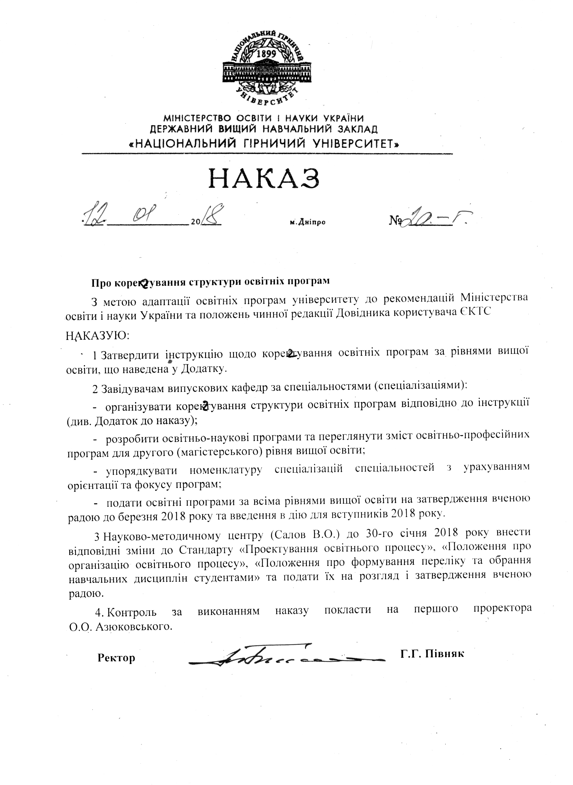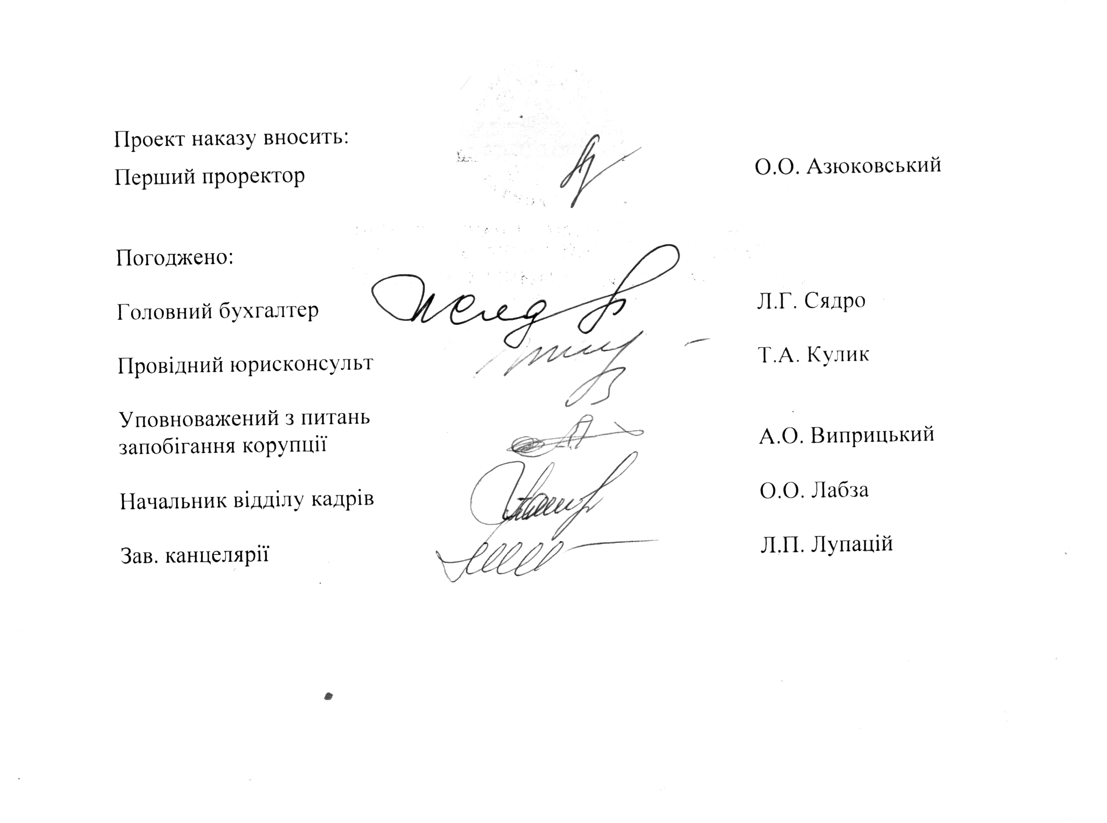

Додаток
Інструкція до корегування структури освітніх програм

В умовах повільного формування нормативної бази галузевого рівня заклади вищої освіти вимушені здійснювати перегляд освітніх програм щорічно.
Освітні програми за рівнями та спеціальностями університету розроблені й запроваджені з 1-го вересня 2016 за наказом МОН України від 06.11.2015 № 1151 «Про особливості запровадження переліку галузей знань і спеціальностей, за якими здійснюється підготовка здобувачів вищої освіти». Освітні програми для студентів вступу 2016 року розроблені за вимогами Закону України «Про вищу освіту».
Наказом МОН України від 01.07.2016 № 600 затверджені методичні рекомендації щодо розроблення стандартів вищої освіти. На даний час проекти стандартів вищої освіти за рівнями та спеціальностями знаходяться на стадії затвердження. Вимоги проектів стандартів враховувались кафедрами університету для корегування освітніх програм для студентів вступу 2017 року.
Методика розробки стандартів вищої освіти не враховувала оновлені у 2015 році вимоги Європейської системи перенесення і накопичення кредитів (ЄКТС). Листом МОН України від 28.04.2017 № 1/9-239 розповсюджено примірний зразок освітньої програми, що виправляє ситуацію.
Дана інструкція розроблена на основі означеного зразка з метою адаптації освітніх програм університету до оновлених положень ЄКТС для студентів вступу 2018 року.
Відповідно до рекомендацій примірного зразка МОН України (листом від 28.04.2017 № 1/9-239) «вищі навчальні заклади самостійно визначають механізми реалізації права студентів на вибір навчальних дисциплін (описується відповідним Положенням). Вибіркові дисципліни можуть формуватися у блоки, тоді студент вибирає блок дисциплін, після чого усі дисципліни блоку стають обов'язковими для вивчення». Примірний зразок освітньої програми передбачає також у розділі «Характеристика програми» визначення предметної області (галузь знань / спеціальність / спеціалізація програми), орієнтації (академічна чи прикладна) та фокусу програми (загальний чи спеціальний).
У зв’язку з цим в інструкції для реалізації права студентів на вибір навчальних дисциплін пропонується формувати вибіркову частину навчання з прикладних блоків (одна чи декілька спеціалізацій) та академічного блоку.
У першому випадку орієнтація освітньої програми визначається як «освітньо-професійна прикладна» або «освітньо-наукова прикладна» з можливістю надання академічної кваліфікації (наприклад, «бакалавр з гірництва») та професійної кваліфікації (наприклад, «технічний фахівець в галузі видобувної промисловості»). У другому випадку орієнтація освітньої програми «освітньо-професійна академічна» або «освітньо-наукова академічна» з наданням академічної кваліфікації.
Оновлені вимоги ЄКТС, що подані в Довіднику користувача ЄКТС, враховують сучасний розвиток Болонського процесу, зокрема створення ЄПВО, консолідацію навчання впродовж життя, зміщення парадигми вищої освіти, зорієнтованої на викладача, до студентоцентрованої вищої освіти, зростаюче застосування результатів навчання, і розробку нових форм та методів навчання й викладання. Довідник зосереджує особливу увагу на створенні і запровадженні програми й базується на досвіді вищих навчальних закладів у використанні рамок кваліфікацій та застосуванні принципів ЄКТС в академічній практиці. Важливим чинником є заміна попередньої шкали оцінювання ЄКТС (А, В, С, Д, Е) на статистичну таблицю розподілу прохідних оцінок, отриманих студентом у рамках певної програми.
Деякі поняття та положення Довідника користувача ЄКТС стосовно розроблення освітніх програм подані нижче.
Профіль програми
Профіль представляє характерні риси програми. Він визначає галузь (галузі) навчання (які можуть виражатися кодами Міжнародної стандартної класифікації освіти ISCED-F), рівень програми, основний фокус, ключові очікувані результати навчання, навчальне середовище й основні види навчальної і викладацької діяльності та оцінювання. Ефективний профіль програми дасть студентам і зацікавленим сторонам чітке розуміння загальних й предметно-визначених умінь (компетенцій), що будуть розвиватися, і потенціал здатності до працевлаштування після закінчення програми.
Уміння (“компетенція”) означає перевірену здатність використовувати знання, навички, особисті, соціальні і/або методологічні здібності у робочих чи навчальних ситуаціях задля професійного і персонального розвитку.
Сприяння розвитку умінь (загальних та предметно-визначених компетенцій) є об’єктом процесу навчання та освітньої програми.
Результати навчання програми
Результати навчання повинні адекватно відображати контекст, рівень, сферу діяльності (галузь, рамки), зміст програми.
Положення про результати навчання повинні бути стислими і не надто деталізованими.
Результати навчання повинні бути взаємоузгодженими.
Результати навчання повинні бути зрозумілими та легко піддаватися контролю на основі реальних досягнень студента після завершення програми.
Результати навчання повинні бути досяжними в межах встановленого навантаження.
Результати навчання повинні пов’язуватися з відповідними видами навчальної діяльності, формами і критеріями оцінювання.
Загальноприйнятий спосіб формулювання результатів навчання базується на трьох надзвичайно важливих елементах:
1. Використовуйте дієслова в активному стані для зазначення очікуваних знань і здатностей студента (наприклад, випускники можуть „описувати“, „реалізовувати“, „робити висновки“, „оцінювати“, „планувати“).
2. Уточнюйте співвідношення результату до об’єкту, навички, (наприклад, може пояснити “функцію компонентів апаратного забезпечення“; може представити „дизайн вітальні, зроблений від руки“).
3. Конкретизуйте спосіб демонстрації досягнень результатів навчання (наприклад, „дати загальний огляд матеріалів, які найчастіше використовуються в електротехніці”; „розробити науково-дослідний проект із використанням сучасних наукових методів“ тощо).
Результати навчання освітніх компонентів
Результати навчання із відповідними стратегіями та критеріями оцінювання слід визначати для кожного освітнього компонента.
Принципи формулювання результатів навчання для освітніх компонентів є такими ж як і для результатів навчання програми.
Результати навчання (студента) відображають рівень умінь (компетенцій), досягнутий студентом і підтверджений оцінюванням.
Результати навчання – це те, що студент знає, розуміє і здатний виконувати після завершення процесу навчання.
Результати навчання встановлюють як окремим навчальним компонентом, так і програмам в цілому.
Досягнення результатів навчання необхідно оцінювати за допомогою процедур, що ґрунтуються на чітких і прозорих критеріях.
Форми (методи) оцінювання
Сукупність письмових, усних і практичних тестів/екзаменів, проектів, виступів, презентацій і портфоліо, що використовуються для оцінювання прогресу студента і з'ясування досягнень результатів навчання для кожного компонента.
Критерії оцінювання
Опис того, що особа, яка навчається, повинна робити і на якому рівні, з метою демонстрації досягнень результатів навчання.

Титульний аркуш
МІНІСТЕРСТВО ОСВІТИ І НАУКИ УКРАЇНИ
Державний вищий навчальний заклад
«Національний гірничий університет»

«ЗАТВЕРДЖЕНО»
Ректор
_____________________ (Г.Г. Півняк)

ХХ.ХХ.2018

ОСВІТНЬО-ПРОФЕСІЙНА (ОСВІТНЬО-НАУКОВА) ПРОГРАМА
«_______________________________________»
Рівень вищої освіти: _______________________

на здобуття освітнього ступеня: ______________
за спеціальністю:____________________________
галузі знань: _______________________________

Розглянуто та затверджено
на засіданні Вченої ради
ХХ.ХХ.2018, протокол № ХХ

Введено в дію наказом ректора
від ХХ.ХХ.2018 №ХХ

Дніпро
2018
НГУ
Приклад
МІНІСТЕРСТВО ОСВІТИ І НАУКИ УКРАЇНИ
Державний вищий навчальний заклад
«Національний гірничий університет»

«ЗАТВЕРДЖЕНО»
Ректор
_____________________ (Г.Г. Півняк)

ХХ.ХХ.2018

ОСВІТНЬО-ПРОФЕСІЙНА ПРОГРАМА
«Підземна розробка родовищ»
Рівень вищої освіти: перший

на здобуття освітнього ступеня: бакалавр
за спеціальністю: 184 Гірництво
галузі знань: 18 Виробництво та технології

Розглянуто та затверджено
на засіданні Вченої ради
ХХ.ХХ.2018, протокол № ХХ

Введено в дію наказом ректора
від ХХ.ХХ.2018 №ХХ

Дніпро
2018
НГУ

ЛИСТ-ПОГОДЖЕННЯ
освітньо-професійної (освітньо-наукової) програми

Центр моніторингу знань та тестування
протокол №_____ від «__»_______201___ р.
Директор ________________ ___________________.
(ініціали, прізвище)
Відділ ліцензування та акредитації
протокол №_____ від «__»_______201___ р.
Начальник відділу ________________ ___________________.
(ініціали, прізвище)
Науково-методичний центр:
протокол №_____ від «__»_______201___ р.
Директор НМЦ ________________ __________________
(ініціали, прізвище)
Відділ забезпечення якості вищої освіти
протокол №_____ від «__»_______201___ р.
Начальник відділу ________________ _________________
(ініціали, прізвище)
Науково-методичний відділ
протокол №_____ від «__»_______201___ р.
Начальник відділу __________________ _________________
(ініціали, прізвище)
Відділ аспірантури (заповнюється лише для освітньо-наукових програм третього рівня вищої освіти на здобуття освітньо-наукового ступеня: доктор філософії):
протокол №_____ від «__»_______201___ р.
Начальник відділу __________________ _________________
(ініціали, прізвище)
Відділ міжнародного співробітництва (заповнюється лише для програм, які запроваджуються для навчання іноземних громадян):
протокол №_____ від «__»_______201___ р.
Начальник відділу __________________ _________________
(ініціали, прізвище)
Методична комісія спеціальності ____________________________________
Протокол № _____ від «____» ______________ 201_ р.
Голова методичної комісії спеціальності_______________ _______________
(ініціали, прізвище)
Кафедра ____________________________________________________________
Протокол № _____ від «____» ______________ 201_ р.
Завідувач кафедри________________ _______________
(ініціали, прізвище)
ІНФОРМАЦІЯ ПРО ЗОВНІШНЮ АПРОБАЦІЮ (за наявності)

1) Рецензії (закладів вищої освіти, національної та галузевої академій наук тощо).

2) Рецензії професійних асоціацій.

3) Рецензії представників ринку праці (роботодавці).

4) Рецензії соціальних партнерів (громадські організації, студентські організації).

ПЕРЕДМОВА

Освітня програма розроблена робочою групою у складі:

Прізвище, ім’я, по батькові керівника та членів проектної групи | Найме-нування посади  (для суміс- ників — місце основної роботи, наймену-вання посади) | Найменування закладу, який закінчив викладач  (рік закінчення, спеціальність, кваліфікація згідно з документом про вищу освіту) | Науковий ступінь,  шифр і найменування наукової спеціальності, тема дисертації, вчене звання, за якою кафедрою (спеціальністю) присвоєно | Стаж науково-педагогічної та/або наукової роботи | Інформація про наукову діяльність (основні публікації за напрямом, науково-дослідна робота, участь у конференціях і семінарах, робота з аспірантами та докторантами, керівництво науковою роботою студентів) | Відомості про підвищення кваліфікації викладача (найменування закладу, вид документа, тема, дата видачі)
Керівник проектної групи
Члени проектної групи
При розробці проекту Програми враховані вимоги:
- освітнього стандарту (стандартів – у випадку мультидисциплінарних програм) спеціальності ________________________________ за рівнем _________________________________;
- професійного(них) стандарту ___________________________ (назва стандарту, власник/провайдер стандарту, назва документа, яким затверджено стандарт);
- рекомендації професійної асоціації ______________________(назва, інформація про розміщення/оприлюднення рекомендацій);
- рекомендації _______________________________ (назва організації – провідного працедавця в галузі, інформація про розміщення/оприлюднення рекомендацій).
(Примітка – пп.2-4 вказуються за наявністю)

1 ПРОФІЛЬ ОСВІТНЬОЇ ПРОГРАМИ
«Підземна розробка родовищ» спеціальності 184 Гірництво
1.1 Загальна інформація
1.1.1 Ступінь вищої освіти та назва кваліфікації
Вказується шифр і назва спеціальності, назва спеціалізації, назва освітньої програми, ступінь вищої освіти та повна назва кваліфікації, які присуджуються на основі успішного завершення даної освітньої програми українською та англійською мовами.
Приклад
Спеціальність: 184 Гірництво;
Спеціалізація: «Підземна розробка родовищ»;
Освітня програма: «Підземна розробка родовищ»;
Ступінь вищої освіти: бакалавр;
Кваліфікація: бакалавр з гірництва за спеціалізацією «Підземна розробка родовищ».
1.2 Мова(и) навчання і оцінювання
Вказується мова викладання, навчання та оцінювання українською та англійською мовами
1.3 Обсяг освітньої програми
Вказується обсяг освітньої програми в кредитах ЄКТС і роках
Приклад
240 кредитів ЄКТС, 3 роки 10 місяців
1.4 Тип програми
Вказується тип освітньої програми (освітньо-професійна, освітньо-наукова). Зазначається (за необхідності), що вона є програмою подвійного (спільного) дипломування або програмою підготовки іноземних громадян.
1.5 Повна назва закладу вищої освіти та структурного підрозділу, у якому здійснюється навчання
Зазначаються назви університету та факультету(тів) або інституту(тів), у якому (яких) здійснюється навчання (українською та англійською мовами).
1.6 Назва закладу вищої освіти який бере участь у забезпеченні програми (заповнюється для програм подвійного і спільного дипломування)
Вказується офіційна назва навчального закладу(ів), який присуджує кваліфікацію, і країна, у якій він розташований (якщо назва не є вказана латиницею або кирилицею, то надається транслітерація або транскрипція), а також вказується (курсивом) офіційний переклад назв англійською (для не англомовних назв)
1.7 Офіційна назва освітньої програми, ступінь вищої освіти та назва кваліфікації ВНЗ-партнера мовою оригіналу (заповнюється для програм подвійного і спільного дипломування).
Вказується назва програми, ступінь вищої освіти та повна назва кваліфікації мовою оригіналу, які присуджуються на основі успішного завершення даної освітньої програми у ВНЗ-партнері.
1.8 Наявність акредитації
Подається інформація про акредитацію програми, у т.ч. іноземну чи міжнародну.
Вказується: назва організації, яка надала акредитацію даній програмі, країна, де ця організація розташована і період акредитації. У випадку, якщо програма ще не акредитована, вказується назва(и) організації(й), яка(і) ймовірно нададуть акредитацію даній програмі і термін, коли передбачається подача програми на акредитацію.
1.9 Цикл/рівень програми
Вказуються рівні відповідно до НРК України та ЕQF-LLL й цикл відповідно до FQ-EHEA
Приклад
FQ-EHEA – перший цикл, EQF LLL – 6 рівень, HPK – 7 рівень.
1.10 Передумови
Зазначаються вимоги щодо попередньої освіти та, за необхідності, вказується, що обмежує перехід на дану програму.
Приклад
Попередня освіта – загальна середня освіта
1.11 Форма навчання
Очна (денна, вечірня), заочна.
1.12 Термін дії освітньої програми
Вказується термін дії освітньої програми до її наступного планового оновлення. Цей термін не може перевищувати 5 років та/або періоду акредитації.
1.13 Інтернет-адреса постійного розміщення опису освітньої програми
Вказується адреса сторінки даної освітньої програми (наприклад, в Інформаційному пакеті/Каталозі курсів університету).
1.14 Мета програми (з врахуванням рівня кваліфікації)
Зазначається чітке та коротке формулювання мети (у двох реченнях), із врахуванням рівня кваліфікації.
Приклад 1
Надати освіту в області _________________ із широким доступом до працевлаштування, підготувати студентів із особливим інтересом до певних областей ______________ для подальшого навчання.
Приклад 2
Підготовка фахівців з підземної розробки родовищ.

1.15 Характеристика освітньої програми
1.15.1 Предметна область (галузь знань / спеціальність / спеціалізація програми).
Вказується конкретна предметна область програми.
Приклад
Виробництво та технології/ Гірництво/ Підземна розробка родовищ.
1.15.2 Орієнтація освітньої програми
Вказується освітньо-професійна академічна (чи прикладна) або освітньо-наукова академічна (чи прикладна).
1.15.3 Основний фокус освітньої програми та спеціалізації
Зазначається загальний або спеціальний фокус програми.
Приклад 1
Загальна освіта за спеціальністю «____________________»
Приклад 2
Спеціальна освіта з підземної розробки родовищ за спеціальністю 184 Гірництво. Ключові слова: гірничий масив, корисні копалини, підривні роботи, технології видобування, небезпечні підземні умови.
1.15.4 Особливості програми
Зазначаються вимоги щодо міжнародної мобільності, обов’язкових виробничих практик тощо. Також можуть вказуватися узгодженість даної програми із програмами інших країн, експериментальний характер програми та інші особливості, які надає Закон України «Про вищу освіту» в контексті академічної автономії.
Приклад
Навчальна, технологічна та переддипломна практики обов’язкові.
1.16 Придатність до працевлаштування та подальшого навчання
1.16.1 Придатність до працевлаштування.
Вказуються види економічної діяльності, професійні назви робіт (за ДКП), які може виконувати випускник.
Приклад
Види економічної діяльності за Державним класифікатором:
Секція В, Розділ 05 «Добування кам'яного та бурого вугілля», розділ 07 «Добування металевих руд», розділ 08 «Добування інших корисних копалин»:
- добування кам'яного вугілля підземним способом;
- одержання кам'яного вугілля з відвалів;
- добування бурого вугілля підземним способом;
- добування руд, які переважно містять залізо;
- добування руд, які переважно містять уран і торій;
- добування руд, які переважно не містять заліза.
Професії та професійні назви робіт за Державним класифікатором професій:
3117 Технічні фахівці в галузі видобувної промисловості (наявність диплома молодшого спеціаліста, бакалавра, спеціаліста (що проходить післядипломну підготовку (стажування);
142 Менеджери (управителі) у добувній промисловості (коло професій, пов'язаних із здійсненням різноманітних функцій управління та керівництва, які відрізняються за своєю складністю та відповідальністю);
1222.2 Начальники (інші керівники) та майстри виробничих дільниць (підрозділів) у промисловості (коло професій, пов'язаних із здійсненням різноманітних функцій управління та керівництва, які відрізняються за своєю складністю та відповідальністю).
Професійні назви робіт:
3117 Диспетчер внутрішньошахтового (шахтового) транспорту
3117 Диспетчер гірничий
3117 Технік з буріння
3117 Технік-електромеханік гірничий
3117 Технік-лаборант (видобувна промисловість, металургія)
3117 Технік-маркшейдер
3117 Технік-технолог гірничий
3117Фахівець з піротехнічних, саперних та підривних робіт
3449 Державний гірничотехнічний інспектор на вугільних шахтах з підземними роботами
3152 Інспектор гірничотехнічний
1222.2 Завідувач гірничих робіт
1222.2 Керівник групи з буропідривних робіт
1222.2 Майстер гірничий
1222.2 Майстер гірничий дільниці
1223.2 Майстер гірничий проходки шахти
1222.2 Майстер гірничий на поверхні
1222.2 Майстер гірничий підземної дільниці
1222.2 Майстер підземної дільниці (на підземних роботах)
1222.2 Майстер на підземних роботах з проходки гірничих виробок
1222.2 Начальник підсобних виробництв на шахтовій поверхні
Окремим рішенням екзаменаційної комісії на підставі оцінювання рівня сформованості компетентностей, передбачених кредитними модулями спеціалізації за планом освітнього процесу, випускнику може бути присвоєна професійна кваліфікація 3117 «Технічний фахівець в галузі видобувної промисловості».
Критерії присвоєння професійної кваліфікації: рівень опанування кредитних модулів спеціалізації з оцінками не менш як 75 балів, оцінка за виробничу практику за спеціалізацією не менш як 75 балів, захист кваліфікаційної роботи з оцінкою не нижче 75 балів.
1.16.2 Подальше навчання
Вказуються можливості для продовження навчання на вищому рівні (як в межах основної і додаткової предметної області так і поза ними).
Приклад
Можливість навчання за програмою другого циклу FQ-EHEA, 7 рівня EQF-LLL та 8 рівня HPK.
1.17 Викладання та оцінювання
1.17.1 Викладання
Описуються основні підходи, методи та технології, які використовуються в даній програмі.
Приклад
Студенто-центроване навчання, самонавчання, проблемно-орієнтоване навчання, дуальна освіта.
1.17.2 Оцінювання
Вказуються основні стратегії та методи оцінювання.
Приклад
Види контролю: поточний, підсумковий.
Форми поточного контролю: усне або/та письмове опитування, тестові завдання, захист лабораторних та індивідуальних робіт.
Підсумковий контроль здійснюється за результатами поточного контролю або/та оцінюванням виконання комплексної контрольної роботи.
Критерії оцінювання навчальних досягнень реалізуються в нормах оцінок, які встановлюють співвідношення між вимогами до знань, умінь, комунікації, автономності та відповідальності здобувача вищої освіти за Національною рамкою кваліфікацій і показником оцінки в балах.
Оцінювання навчальних досягнень студентів здійснюється за рейтинговою шкалою (прохідні бали 60…100) та за конвертаційною шкалою («відмінно», «добре», «задовільно», «незараховано»), що використовується для перенесення кредитів.
Студент повинен демонструвати рівень досягнення результатів навчання за кожним компонентом плану освітнього процесу не менше ніж на 60 %.
1.17.3 Форма випускної атестації
Подається інформація про види (форми) випускної атестації та документи, які отримує випускник на основі її успішного проходження. Атестація здійснюється відкрито і публічно.
Приклад
Атестація випускників освітньої програми проводиться в формі захисту кваліфікаційної магістерської роботи та завершується видачею документа встановленого зразка про присудження ступеня бакалавра із присвоєнням кваліфікації: бакалавр з гірництва за спеціалізацією «Підземна розробка родовищ».
1.18 Ресурсне забезпечення реалізації програми
1.18.1 Специфічні характеристики кадрового забезпечення
Вказуються специфічні характеристики кадрового забезпечення, включаючи можливу участь закордонних фахівців.
1.18.2 Специфічні характеристики матеріально-технічного забезпечення
Вказуються специфічні характеристики матеріально-технічного забезпечення.
1.18.3 Специфічні характеристики інформаційного та навчально-методичного забезпечення
Вказуються специфічні характеристики інформаційного та навчально-методичного забезпечення.
1.19 – Академічна мобільність
1.19.1 Національна кредитна мобільність
Вказуються укладені угоди про академічну мобільність, про подвійне дипломування тощо.
1.19.2 Міжнародна кредитна мобільність
Вказуються, наприклад, укладені угоди про міжнародну академічну мобільність (Еразму+ К1), про подвійне дипломування, про тривалі міжнародні проекти, які передбачають включене навчання студентів тощо.
1.19.3 Навчання іноземних здобувачів вищої освіти
Зазначаються умови та особливості програми в контексті навчання іноземних громадян.

Наведені вище розділи використовуються замість розділів «Вступ», «Передмова», «1 Загальні відомості» та розділів 6, 7, 11 і 12, що подані у прикладі освітньої програми (Додаток А) Стандарту «Проектування освітнього процесу ДВНЗ «НГУ» http://www.nmu.org.ua/upload/iblock/ecb/ecb2233a4d1d87f43cade22c37852136.rar
Інші розділи чинних освітніх програм бакалаврів залишаються без змін за виключенням нумерації, що подана нижче.
1.20 Нормативні компетентності (розділ 2 Додатку А)
1.2.1 Інтегральна компетентність
1.2.2 Загальні компетентності бакалавра з гірництва
1.2.2 Фахові компетентності бакалавра з гірництва за спеціальністю
1.21 Нормативні результати навчання за спеціальністю (розділ 3 Додатка А)
1.22 Компетентності за спеціалізацією (розділ 4 Додатка А)
1.23 Результати навчання за спеціалізацією (розділ 5 Додатка А)
2 Визначення компонентів програми за результатами навчання (Матриця відповідності) (розділ 8 Додатка А)
3 Структура програми та призначення: кредитів компонентам, кафедр, термінів навчання за компонентами, форм підсумкового контролю (розділ 9 Додатка А)
4 Структурно-логічна схема (розділ 13 Додатка А)

Під час корегування освітніх програм враховувати наступне.
Відповідно до чинного Закону України «Про освіту»:
- перший (бакалаврський) рівень вищої освіти, який відповідає сьомому рівню Національної рамки кваліфікацій;
- другий (магістерський) рівень вищої освіти, який відповідає восьмому рівню Національної рамки кваліфікацій.
Обсяг освітньо-професійної програми бакалавра – 240 кредитів ЄКТС (на основі ступеня молодшого бакалавра – 180 кредитів ЄКТС), обсяг освітньо-професійної програми магістра – 90 кредитів ЄКТС, обсяг освітньо-наукової програми магістра – 120 кредитів ЄКТС. Обсяг освітньої складової освітньо-наукової програми підготовки доктора філософії становить 40 кредитів ЄКТС.
Нормативна тривалість освітньо-професійної програми бакалавра очної (денної, вечірньої) та заочної форм навчання в університеті складає 3 роки 10 місяців, а за скороченою програмою – 2 роки 10 місяців; нормативна тривалість освітньо-професійної програми магістра очної (денної, вечірньої) та заочної форм – 1 рік 4 місяці, а нормативна тривалість освітньо-наукової програми магістра очної (денної, вечірньої) та заочної форм – 1 рік 10 місяців.
Нормативний термін підготовки доктора філософії в аспірантурі становить чотири роки.
Якщо за спеціальністю за першим та другим рівнями вищої освіти передбачена одна спеціалізація, то кафедра (проектна група) розробляє окремо дві освітні програми:
- освітню програму, орієнтація якої визначається як «освітньо-професійна прикладна» або «освітньо-наукова прикладна» з можливістю надання академічної кваліфікації (наприклад, «бакалавр з гірництва») та професійної кваліфікації (наприклад, «технічний фахівець в галузі видобувної промисловості»);
- освітню програму, орієнтація якої визначається як «освітньо-професійна академічна» або «освітньо-наукова академічна» з наданням академічної кваліфікації.
Якщо за спеціальністю за першим та другим рівнями вищої освіти передбачено декілька спеціалізацій, то кафедра (проектна група) розробляє освітні програми окремо для кожної спеціалізації. У цьому випадку розробка освітньої програми, орієнтація якої визначається як «освітньо-професійна академічна» або «освітньо-наукова академічна», є необов’язковою.
Нормативна частина освітніх програм включає всі компетентності та результати навчання, що містять стандарти вищої освіти за спеціальністю певного рівня вищої освіти.
Нормативна частина освітньої програми рівня бакалавра повинна складати не менше 50 відсотків, а програми рівня магістра – не менше 35 відсотків від загального обсягу. Освітньо-наукова програма рівня магістра має обов’язково включати дослідницьку (наукову) компоненту обсягом не менше 30 відсотків від загального обсягу.
Зміст освітньо-професійних та освітньо-наукових програм магістрів має бути приведено у відповідність до компетентностей та результатів навчання, зазначених у проектах стандартів вищої освіти спеціальностей.
З освітньо-професійної програми рівня магістра необхідно виключати наступні дисципліни: «Педагогіка вищої школи», «Філософські проблеми наукових досліджень», «Іноземна мова для професійної діяльності (англійська/німецька/французька)».
Нормативна частина має визначати дисципліни загального циклу, дисципліни професійного циклу (базові за галуззю знань, фахові за спеціальністю), практики, індивідуальні завдання.
Вибіркові частини освітньої програми рівнів бакалавра, магістра та доктора філософії повинні складати не менше 25 відсотків від загального обсягу освітньої програми.
У залежності від орієнтації освітньої програми бакалавра та магістра вибіркова частина освітньої програми має містити прикладні блоки (одна чи декілька спеціалізацій) або академічний блок.
Обсяг прикладних блоків та академічного блоку в межах однієї спеціальності має бути ідентичним.
Викладання дисциплін вибіркової частини планувати на третьому та четвертому курсах навчання.
Виконання кваліфікаційної роботи та виробнича практика мають зазначатися у вибірковій частині освітньої програми, адже присвоєння професійної кваліфікації здійснюється за відповідною спеціалізацією. Критерії присвоєння професійної кваліфікації: рівень опанування кредитних модулів спеціалізації з оцінками не менш як 75 балів, оцінка за виробничу практику за спеціалізацією не менш як 75 балів, захист кваліфікаційної роботи з оцінкою не нижче 75 балів.
Для рівня вищої освіти бакалавра вибір орієнтації освітньої програми (спеціалізації чи академічного блоку) здійснюється при вступі або під час навчання на першому-другому курсах.
Для рівня вищої освіти магістра за освітньо-професійною програмою вибір орієнтації освітньої програми (спеціалізації чи академічного блоку) здійснюється при вступі на навчання, а для рівня вищої освіти магістра за освітньо-науковою програмою – під час навчання на першому курсі.
Окремі дисципліни за вибором студента (дисципліни 1…4) до розділу 3 не включати.

Розробники:
Заболотна Ю.О., Одновол М.М., Калюжна Т.В., Кузьменко О.М., Салов В.О.

